Esercizio: ISTOGRAMMA con HTML,CSS e PHP

E’ fornito il codice della pagina HTML che mostra un istogramma, utilizzando il foglio di stile CSS allegato.

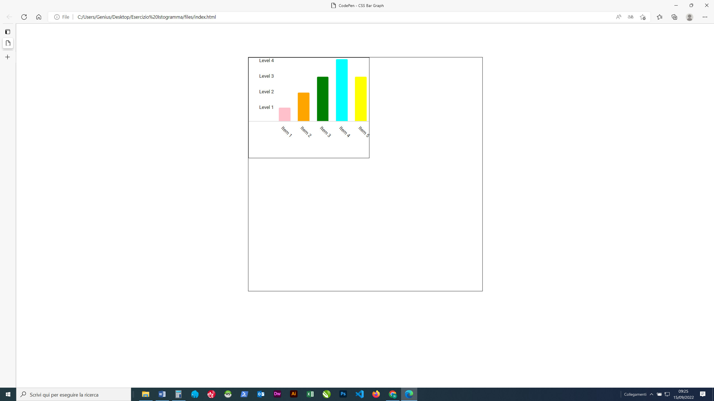

1. Scrivere una pagina dinamica PHP (soluz.a - nuova pagina oppure soluz.b modificando la pagina HTML come pagina PHP) con un form che richiede in input 5 dati numerici che rappresentano la preferenza di 500 intervistati circa il luogo preferito per fare acquisti, come da tabella sotto:

|  |  |
| --- | --- |
| Centri commerciali | 120 |
| Supermercato | 70 |
| Mercato | 80 |
| Internet | 150 |
| Nessun posto in particolare | 80 |

1. All’invio dei dati del form, deve comparire l’istogramma con la rappresentazione grafica dei dati inseriti nel form precedente